https://doi.org/10.23913/ride.v16i32.2959
Artículos científicos
Calibración de impresora 3D cerámica: teórico-práctico
Calibration of ceramic 3D printer: theoretical–practical
Calibração de uma impressora 3D de cerâmica: teoria e prática

Juan José Avila Navarrete
Universidad de Guadalajara, México
juan.anavarrete@alumnos.udg.mx
https://orcid.org/0009-0000-9141-4265

José Antonio Muñoz-Gómez*
Universidad de Guadalajara, México
antonio.munoz@academicos.udg.mx
https://orcid.org/0000-0002-8724-8302

Abimael Jiménez Pérez
Universidad Autónoma de Ciudad Juárez, México
abimael.jimenez@uacj.mx
https://orcid.org/0000-0002-9514-4570

Omar Aguilar Loreto
Universidad de Guadalajara, México
omar.aguilar@academicos.udg.mx
https://orcid.org/0000-0002-0395-0066

Resumen
La tecnología de impresión 3D y la integración de materiales cerámicos con la técnica de extrusión directa es un método moderno que permite imprimir formas complejas con materiales viscoelásticos. En este trabajo se presenta un estudio de calibración, tanto teórico como experimental, aplicado a una impresora 3D de bajo costo. El material de impresión es una pasta cerámica compuesta principalmente de base acrílica Ready-Mix y cemento blanco. Primero, se evaluaron nueve combinaciones de velocidad de impresión en el rango de 10 mm/s a 20 mm/s, y una velocidad de extrusión en el rango de 20 mm/s a 25 mm/s, mediante un análisis empírico, con el objetivo de identificar rangos de operación estable. Posteriormente, se desarrolló un modelo matemático del sistema de extrusión para determinar teóricamente los parámetros óptimos de las velocidades de extrusión y desplazamiento ($v_{e}$=22.09 mm/s, $v_{xy}$=17.08 mm/s). La validación experimental determinó que los parámetros obtenidos con el modelo matemático permiten una deposición continua, estable y con mayor precisión geométrica en comparación con el ajuste empírico.
Palabras clave: extrusión directa, impresión 3D, modelo matemático, pasta cerámica.

Abstract
3D printing technology and the integration of ceramic materials with the direct extrusion technique is a modern method that allows complex shapes to be printed with viscoelastic materials. In this paper, we present a calibration study, both theoretical and experimental, applied to a low-cost 3D printer. The printing material is a ceramic paste composed mainly of a Ready-Mix acrylic base and white cement. First, nine combinations of print speed in the range of 10 mm/s to 20 mm/s, and extrusion speed in the range of 20 mm/s to 25 mm/s, were evaluated through empirical analysis, with the aim of identifying stable operating ranges. Subsequently, a mathematical model of the extrusion system was developed to theoretically determine the optimal parameters of extrusion and displacement speeds ($v_{e}$ = 22.09 mm/s, $v_{xy}$ = 17.08 mm/s). The experimental validation determined that the parameters obtained with the mathematical model allow a continuous, stable deposition with greater geometric precision compared to the empirical fit.
Keywords: direct extrusion, 3D printer, mathematical model, ceramic paste.

Resumo
A tecnologia de impressão 3D e a integração de materiais cerâmicos com a técnica de extrusão direta representam um método moderno que permite a impressão de formas complexas com materiais viscoelásticos. Este trabalho apresenta um estudo de calibração, tanto teórica quanto experimental, aplicado a uma impressora 3D de baixo custo. O material de impressão é uma pasta cerâmica composta principalmente de base acrílica Ready-Mix e cimento branco. Inicialmente, nove combinações de velocidade de impressão, na faixa de 10 mm/s a 20 mm/s, e velocidade de extrusão, na faixa de 20 mm/s a 25 mm/s, foram avaliadas empiricamente para identificar faixas de operação estáveis. Posteriormente, um modelo matemático do sistema de extrusão foi desenvolvido para determinar teoricamente os parâmetros ótimos para as velocidades de extrusão e deslocamento (v_e = 22,09 mm/s, v_xy = 17,08 mm/s). A validação experimental determinou que os parâmetros obtidos com o modelo matemático permitem uma deposição contínua e estável com maior precisão geométrica em comparação ao ajuste empírico.
Palavras-chave: extrusão direta, impressão 3D, modelo matemático, pasta cerâmica.
Fecha Recepción: Septiembre 2025 Fecha Aceptación: Mayo 2026

Introducción
En las últimas décadas, la tecnología de impresión 3D ha tenido un impacto considerable en diversos sectores de las ciencias e ingeniería, incluyendo la fabricación de componentes mecánicos, calzado deportivo, prótesis médicas, estructuras aligeradas, prototipos funcionales y, más recientemente, la impresión 3D in situ de estructuras habitacionales (Bose et al., 2024; Conner et al., 2014; Gibson et al., 2015; Yousaf et al., 2024; Zaborovskii et al., 2025). Este nuevo paradigma representa una transformación en los procesos de fabricación a pequeña escala, consolidándose como una tecnología prometedora en el ámbito médico y en el desarrollo de nuevos materiales (H. Chen et al., 2022; Feng et al., 2019; Ngo et al., 2018; Yan et al., 2018). Sus principales atributos incluyen la capacidad para fabricar estructuras complejas de manera eficiente, personalizada y con una reducción progresiva de costos.
Los materiales cerámicos poseen diferentes propiedades, tales como alta dureza, resistencia térmica, baja conductividad eléctrica, estabilidad química y resistencia a la corrosión (Carter y Norton, 2013; Somiya, 2013). Estas características los hacen relevantes en industrias de alta tecnología, como la energética, aeronáutica, militar y química (Ford y Despeisse, 2016). La integración de materiales cerámicos en la impresión 3D representa una oportunidad para expandir sus campos de aplicación.
La impresión 3D de cerámica constituye una tecnología de última generación que supera las limitaciones del moldeo cerámico tradicional. Ofrece una serie de ventajas significativas, entre las que se incluyen la reducción de costos asociados a la fabricación de moldes, la simplificación de los procesos y la posibilidad de operación automatizada (Lewis y Gratson, 2004; Romanczuk-Ruszuk et al., 2023). Diversas tecnologías se encuentran disponibles para la impresión de materiales cerámicos; entre ellas, la técnica de extrusión directa (Direct Ink Writing, DIW) se destaca por proporcionar un primer acercamiento tecnológico a la impresión de materiales cerámicos con viscosidades moderadas a bajas. En esta técnica, el material se deposita capa por capa, replicando con precisión la forma tridimensional del objeto digital.
La deposición del material se realiza mediante un extrusor, en el cual un tornillo helicoidal aplica presión sobre la pasta viscosa, permitiendo un control preciso de la cantidad de material depositado mediante la regulación de la velocidad de extrusión. Esta tecnología se caracteriza por su capacidad para extruir materiales viscoelásticos, tales como pastas cerámicas, sin necesidad de un proceso de fusión térmica (Lewis, 2006). Esto presenta ventajas importantes, incluyendo la posibilidad de incorporar aditivos funcionales, la reducción de consumo energético, residuos y la compatibilidad con una amplia gama de materiales naturales (Tagliaferri et al., 2021).
En 2022 se llevó a cabo la adaptación de una impresora de modelado por deposición fundida (FDM, por sus siglas en inglés) para la impresión de materiales cerámicos. Mediante la modificación de la estructura mecánica y del cabezal de extrusión, se logró procesar una arcilla cerámica comercial de la marca WASP, preparada con una relación agua/arcilla en el rango de 0.57 a 0.69. Los resultados experimentales validaron la capacidad de imprimir geometrías complejas, alcanzando una resistencia a la compresión de hasta 9.6 MPa tras el secado y la cocción (Chaari et al., 2022).
Alonso Madrid et al. investigaron la reutilización de arcillas comerciales mediante la implementación de dos impresoras comerciales. A través de un estudio experimental, demostraron que el ciclo de impresión-reciclado puede realizarse indefinidamente, siempre y cuando se evite la incorporación de materiales cementantes o aditivos. Adicionalmente, validaron la factibilidad de imprimir piezas con dimensiones de hasta 25 cm; sin embargo, para piezas de mayor tamaño, es necesario incorporar aditivos que mejoren las propiedades mecánicas de las piezas (Alonso Madrid et al., 2023).
En el estudio realizado por Diegel et al. (2012) se desarrolló de un material cerámico poroso mediante la modificación de una impresora 3D de bajo costo, con el propósito de imprimir materiales compuestos. Los resultados obtenidos validaron la viabilidad de la propuesta, demostrando que la producción de filtros cerámicos porosos puede ser controlada mediante la variación de parámetros tales como la saturación de impresión, la composición del material y el tiempo de cocción.
En 2021, Hu et al. desarrollaron un marco teórico para el proceso de impresión por DIW. Propusieron una estrategia de retención de forma in situ mediante la aplicación de aire caliente acoplado a la boquilla. A nivel teórico, derivaron una ecuación de equilibrio de caudal que establece una relación entre la altura de capa, la velocidad de extrusión y la velocidad de desplazamiento. Esta ecuación es útil para definir las ventanas de operación óptimas que favorezcan la adhesión interlaminar y minimicen la presencia de morfologías de filamento irregulares (Hu et al., 2021).
En 2023, Lin et al. llevaron a cabo una investigación sobre el proceso de impresión 3D de cerámica, centrándose en el análisis de los parámetros de impresión más relevantes. Este estudio de naturaleza teórico-práctica, concluyó que la velocidad de extrusión es el parámetro crítico para alcanzar una calidad óptima en los objetos impresos. La investigación revela una limitación intrínseca en el mercado actual: la ausencia de impresoras 3D cerámicas automáticas capaces de autorregular las velocidades del flujo e impresión. En consecuencia, se requiere una investigación más profunda para comprender la interacción del flujo viscoso dentro de una máquina de impresión 3D (Lin et al., 2023).
En el presente trabajo se analiza el proceso de calibración de una impresora 3D cerámica de extrusión directa. El estudio se desarrolla desde dos enfoques complementarios, a nivel experimental y teórico. Para ello, se evaluó el efecto morfológico que tiene la variación de la velocidad de extrusión ($v_{e}$) y la velocidad de impresión ($v_{xy}$) en el proceso de impresión de un objeto geométrico regular. Con base en un diseño experimental, se estudió un rango de valores $v_{e}=\left\{10,15,20\right\}$mm/s y $v_{xy}=\left\{20,22.5,25\right\} mm/s$. Posteriormente, se formuló un modelo matemático que involucra el proceso de extrusión con el tornillo sin fin, lo que permitió determinar teóricamente los parámetros de extrusión y desplazamiento.
El estudio demuestra que, si bien el método empírico logra resultados funcionales con una adherencia adecuada entre capas, la aplicación del modelo matemático garantiza una impresión 3D más estable y con mayor resolución geométrica. Este trabajo preliminar contribuye a la caracterización de una impresora 3D y a la comprensión del comportamiento dinámico de la pasta cerámica.

Metodología
La calibración del sistema de impresión se realizó mediante el estudio de dos parámetros críticos: la velocidad de extrusión ($v_{e}$) y la velocidad de impresión ($v_{xy}$). Estos parámetros influyen directamente en la estabilidad del filamento, la calidad superficial y la fidelidad dimensional de las piezas impresas.
El procedimiento se abordó con dos enfoques distintos: empírico y teórico. El primero consiste en realizar pruebas de impresión 3D variando los valores de $v_{xy}$ y $v_{e}$ dentro de un rango definido. El segundo se enfoca en estima los parámetros mediante un modelo matemático que considera la geometría del extrusor. En ambas fases, se empleó como patrón de impresión un cubo de 25 mm × 25 mm × 25 mm, impreso con capas de 1 mm de altura, lo que permitió una evaluación sistemática bajo condiciones controladas. En las siguientes secciones se muestran a detalle cada etapa del proceso.

Impresora 3D cerámica
La impresora 3D utilizada se muestra en la Figura 1, es el modelo Moore-1 de Tronxy. Este dispositivo fue seleccionado no solo por su bajo costo (aproximadamente $500 USD), sino también por su valor educativo, debido a que favorece el desarrollo de la innovación y representa una herramienta inicial para la realización de investigación en instituciones educativas públicas.

Figura 1: Impresora 3D para pastas cerámicas.
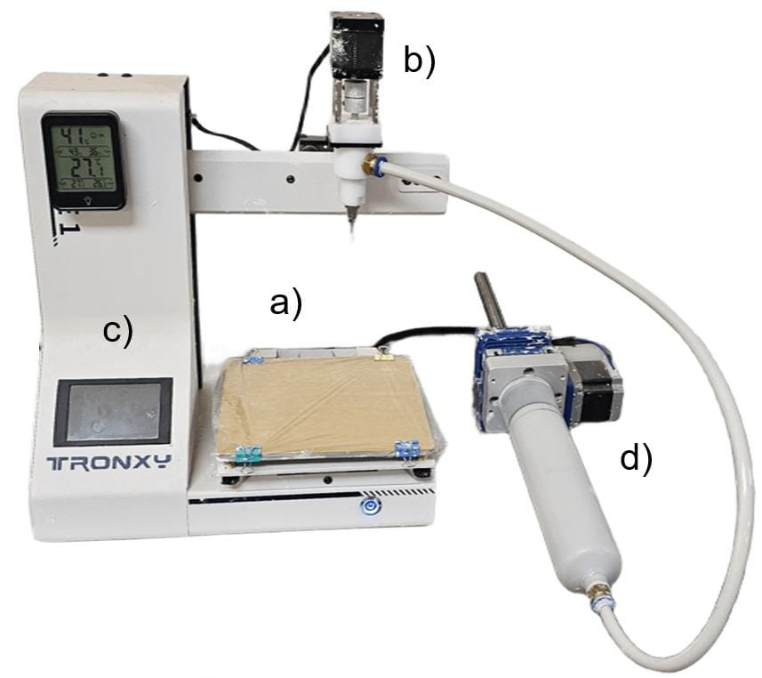
Fuente: elaboración propia.

Las partes principales de la impresora son: (a) mesa desplazable en las coordenadas cartesianas x-y, sobre la cual se deposita el material capa por capa durante el proceso de manufactura; (b) extrusor, responsable del último paso de la extrusión para depositar con precisión el material; (c) interfaz de control interactiva que permite configurar y monitorear los parámetros de impresión; (d) cartucho de carga, donde se almacena el material de impresión. La propulsión principal de la pasta cerámica se realiza mediante un tornillo sin fin, localizado al interior del cartucho, el cual se encarga de suministrar de forma continua el flujo de la pasta cerámica hacia la impresora.

Modelo empírico
El estudio experimental evaluó la impresión de un sólido cúbico variando la velocidad de impresión (10, 15 y 20 mm/s) y la velocidad de extrusión (20, 22.5 y 25 mm/s), obteniendo nueve combinaciones experimentales, ver Tabla 1. El rango seleccionado se definió con base en la experiencia adquirida en procesos de impresión 3D desarrollados.

Tabla 1. Parámetros de análisis en el modelo empírico.
Velocidad de impresión $v_{xy}$ (mm/s) | Velocidad de extrusión $v_{e}$ (mm/s)
10 | 20 | 22.5 | 25
15 | 20 | 22.5 | 25
20 | 20 | 22.5 | 25
Fuente: elaboración propia.
El resto de los parámetros de impresión se asignaron mediante el software de laminación Ultimaker Cura versión 5.0, configurándose los siguientes parámetros: altura de capa de 1 mm y una boquilla de 1.5 mm. Asimismo, se mantuvo fijo el patrón de relleno, el ancho de línea y la ausencia de retracciones. Las pruebas se llevaron a cabo bajo condiciones ambientales controladas, con una temperatura promedio de 29 ± 2 °C y una humedad relativa en el rango de 60–70 %.
La pasta cerámica utilizada se desarrolló a partir de un estudio reciente (Avila et al., 2025), donde se modificó una base acrílica comercial (Ready-Mix) mediante la incorporación de caolín (20 %), cemento (10 %) y bórax (0.5 %). El estudio citado mostró que esta composición ofrece una adecuada resistencia mecánica y extrudibilidad, obteniendo así una pasta adecuada para impresión 3D.
La evaluación de cada impresión se realizó mediante un proceso cuantitativo y cualitativo. El primero se evaluó midiendo la geometría tridimensional del cubo impreso, empleando un vernier digital, con lo cual se determinó el error dimensional sobre cada uno de los ejes coordenados. El segundo criterio está constituido por estudio de: (a) sobreextrusión, manifestada por una acumulación excesiva de material; (b) subextrusión, reconocible por filamentos delgados, vacíos interlaminares, adhesión deficiente entre capas y colapso estructural; (c) distorsión de bordes y pérdida de definición geométrica. Estos indicadores permiten evaluar la calidad de impresión tanto en el modelo experimental como en el modelo teórico.

Modelo matemático
En esta sección, se presenta el modelo matemático del sistema de extrusión de la impresora 3D, el cual permite la estimación de los parámetros operativos de impresión. La deducción presentada se fundamenta en el trabajo de Hu et al. (2021), cuya aportación principal reside en un análisis detallado que ilustra de manera clara y concisa la construcción del modelo matemático.
Partiendo del principio de conservación de masa en régimen estacionario, el modelo determina la configuración geométrica y cinemática del sistema, lo que facilita una comprensión más profunda del flujo cinemático durante el proceso de deposición de la pasta cerámica.
Se asume que el volumen desplazado -de la pasta cerámica- por el tornillo sin fin es equivalente al volumen que atraviesa la boquilla y, por consiguiente, al volumen depositado sobre la placa de impresión, capa por capa. Este principio de conservación se expresa como:
$V_{husillo} ={ V}_{extruido} = V_{externo}$ (1)
donde $V_{husillo}$ representa el volumen desplazado en el tornillo, ${ V}_{extruido}$ el volumen de salida por la boquilla y $V_{externo}$ el volumen depositado en la trayectoria impresa. La velocidad de extrusión, $v_{e}$ (mm/s), se determina mediante el análisis de las partes geométricas, en milímetros, que conforman un husillo de extrusión, como se observa en la Figura 2.

Figura 2. Parámetros geométricos del tornillo.
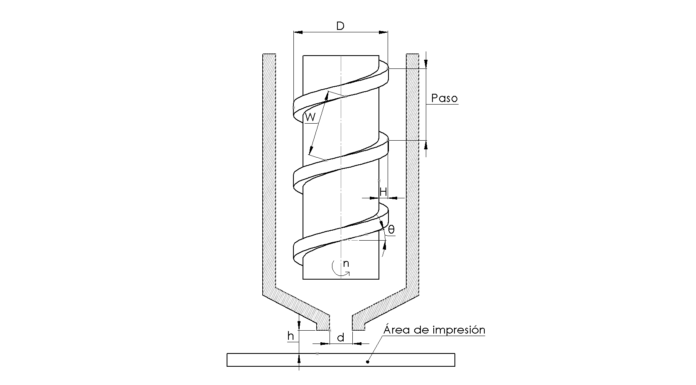
Fuente: Elaboración propia.
El dispositivo presenta un movimiento circular uniforme, de tal manera que, la velocidad de rotación $n$ en rpm se puede definir como el número de revoluciones que efectúa el husillo por unidad de tiempo. La velocidad lineal tangencial $v$ en el tornillo se determina multiplicando la velocidad angular por la longitud de circunferencia $πD$, donde $D$ representa el diámetro exterior del tornillo. La relación matemática correspondiente es $v=nπD$.
La magnitud de la velocidad tangencial desplaza parcialmente la masa dentro del canal del tornillo, lo que implica el traslado de solo una componente proyectada a lo largo de la dirección paralela a la inclinación del filete. En consecuencia, se puede calcular una velocidad tangencial efectiva $v_{efectiva}$, expresada mediante la fórmula $v_{efectiva}=nπDcosθ$.
De acuerdo con el principio de conservación del momento angular, las magnitudes de los vectores de momento lineal tangencial al plano de giro y el radial trazado desde el eje de rotación son inversamente proporcionales. Por consiguiente, la masa gira a diferentes velocidades en función de la altura H del diente. Esta relación permite, sin comprometer la precisión del modelo, aproximar la velocidad tangencial efectiva promedio como $〈v_{efectiva}〉=\frac{1}{2}nπDcosθ$.
Finalmente, con $〈v_{efectiva}〉$se desplaza la cantidad de material contenida en la sección transversal del canal del husillo. Esta sección transversal, considerada el área de interés, se calcula como $WH$, donde $W$ es el ancho del canal del tornillo y $H$ es la altura del diente. Al combinar $〈v_{efectiva}〉$ y $WH$ se obtiene la expresión para el denominado flujo de arrastre $Q_{d}$ a lo largo del husillo:
$Q_{d}=\frac{1}{2}πWHD\operatorname{ncos}{θ}$. (2)
Con la Ecuación (2), es posible determinar la cantidad de volumen del material que se desplaza al interior del tornillo $V_{husillo}$ de la Ecuación (1). Dicho volumen se obtiene multiplicando $Q_{d}$ por el tiempo:
$V_{husillo}=Q_{d}t$. (3)
Por otra parte, al analizar la boquilla del extrusor, es posible determinar el volumen de material que surge. Este corresponde al término $V_{extruido}$ de la Ecuación (1) y se calcula considerando el volumen de un cilindro pequeño de radio $d/2$ donde $d$ corresponde al diámetro de la boquilla. El volumen equivale al producto de la sección transversal del cilindro $\frac{πd^{2}}{4}$ por la altura $v_{e}t$, donde $v_{e}$ representa la velocidad de extrusión. De esta manera, se obtiene:
$V_{extruido}=\frac{πd^{2}}{4}v_{e}t$. (4)
Al comparar las Ecuaciones (3) y (4) y aplicando el principio de conservación de la masa en el proceso, se puede asumir que $V_{extruido}=V_{husillo}$, lo que permite calcular $v_{e}$ como:
$v_{e}=\frac{2WHD\cos{θ}}{d^{2}}n,$ (5)
donde $θ$ es el ángulo del filete en rad.
Para determinar la cantidad de material que se deposita al exterior de la boquilla, se requiere el volumen de material externo. Este se puede calcular al considerar la velocidad de impresión 3D, la cual depende básicamente del movimiento en el plano $xy$ del extrusor y la cantidad de material depositado por la boquilla. Bajo este enfoque, se asume que el material depositado corresponde a una sección transversal superficial compuesta de dos contribuciones geométricas.
La primera corresponde al área de un rectángulo de base $d$ (igual al diámetro de la boquilla) y altura $h$ igual a la distancia entre la boquilla y la y la superficie de impresión, es decir, $dh$. La segunda contribución representa el exceso de material en los bordes, modelado como un semicírculo en cada extremo, equivalente a un círculo completo de diámetro $h$. Se considera que el espesor del material depositado es aproximadamente igual a la altura $h$. Por lo tanto, el volumen de material externo se obtiene como la suma de ambas contribuciones:
$V_{externo}=v_{xy}t\left(hd+\frac{πh^{2}}{4}\right).$ (5)
Aplicando nuevamente el principio de conservación de la masa, al igualar $V_{externo}=V_{extruido}$, se obtiene la siguiente expresión para la velocidad de desplazamiento del extrusor en el plano xy.
$v_{xy}=\frac{πd^{2}v_{e}}{4hd+πh^{2}}$. (6)
Este análisis permite determinar de forma explícita los valores de $v_{e}$ y $v_{xy}$. Mediante mediciones geométricas del extrusor, se obtienen los parámetros necesarios para estimar $v_{e}$ y $v_{xy}$, los cuales son posteriormente incorporados en el software de laminación de la impresora 3D. De esta manera, es posible fabricar piezas cerámicas considerando las características geométricas del tornillo sin fin.

Resultados
En esta sección se muestran los resultados del ajuste empírico y del modelo matemático aplicados al proceso de impresión por extrusión directa de la pasta cerámica. Primero, se exploró la combinación de velocidad de impresión ($v_{xy}$) y velocidad de extrusión ($v_{e}$) para identificar una ventana de trabajo con deposición continua, buena adherencia entre capas y una geometría estable. Adicionalmente, se empleó un modelo matemático del tornillo sin fin que permite estimar el valor de $v_{xy}$ y $v_{e}$. Con ambos enfoques, se realizaron nueve pruebas de impresión sobre una geometría cúbica para el análisis de resultados.

Ajuste experimental
En este estudio, se evaluaron nueve combinaciones resultantes de variar tres velocidades de impresión (10, 15, 20 mm/s) y tres velocidades de extrusión (20, 22.5, 25 mm/s). La Tabla 2 resume las condiciones experimentales y el efecto morfológico predominante observado en cada caso. Mediante un proceso de inspección visual, se evaluaron las formas morfológicas asociadas a la sobreextrusión (acumulación entre capas, ensanchamiento del filamento, bordes convexos, pérdida de definición geométrica), subextrusión (filamentos adelgazados, discontinuidades interlaminares, vacíos internos, altura final menor a la nominal) y colapso estructural por acumulación de deformación plástica.

Tabla 2. Condiciones evaluadas y observaciones morfológicas.
Velocidad de impresión $v_{xy}$ (mm/s) |  | Velocidad de extrusión $v_{e}$ (mm/s) | Observaciones
10 | 20 |  | Filamentos delgados; capas poco adheridas
10 | 22.5 |  | Sobreextrusión; colapso parcial
10 | 25 |  | Sobreextrusión; colapso total
15 | 20 |  | Acumulación en esquinas; filamentos deformados
15 | 22.5 |  | Subextrusión; filamentos no homogéneos
15 | 25 |  | Sobreextrusión; deformación lateral pronunciada
20 | 20 |  | Subextrusión ligera; deficiente adherencia
20 | 22.5 |  | Estabilidad adecuada; buena resolución
20 | 25 |  | Geometría aceptable; menor resolución en comparación con $v_{e}$ de 22.5 mm/s
Fuente: elaboración propia.
Como se aprecia en la parte baja de la Tabla 2, la combinación de la velocidad de desplazamiento de 20 mm/s con una velocidad de impresión de 22.5 mm/s genera la mejor calidad geométrica.
Los comportamientos descritos son congruentes con el enfoque de operación basado en ventanas de impresión. Por ejemplo: en el trabajo de Chen et al. se enfocan en la realización de ensayos en los cuales la mezcla mantiene su extrudabilidad durante el tiempo, la capacidad de sostener la geometría frente a su peso, y se propone su evaluación mediante ensayos en línea y fuera de línea. Los ensayos experimentales explican la tasa de flujo/velocidad elevada, el origen de ensanchamiento de las capas con bordes convexos. En cambio, para tasas bajas, se generan capas adelgazadas con vacíos interlaminares (Y. Chen et al., 2021).
En la Figura 3 se presentan los tres especímenes más representativos del estudio junto con su referencia geométrica: (a) modelo computacional 3D del cubo, (b) sobreextrusión ($v_{xy}$=15 mm/s, $v_{e}=25 mm/s$), (c) ensanchamiento de filamentos y apilamiento no uniforme ($v_{xy}$=15 mm/s, $v_{e}=20 mm/s$), y (d) la condición más estable obtenida experimentalmente ($v_{xy}$=20 mm/s, $v_{e}=22.5 mm/s$). Este último se caracteriza por una deposición continua, buena adherencia y ausencia de deformaciones estructurales en las capas superiores.

Figura 3. Comparativa de impresiones bajo condiciones específicas de velocidad de impresión y extrusión.
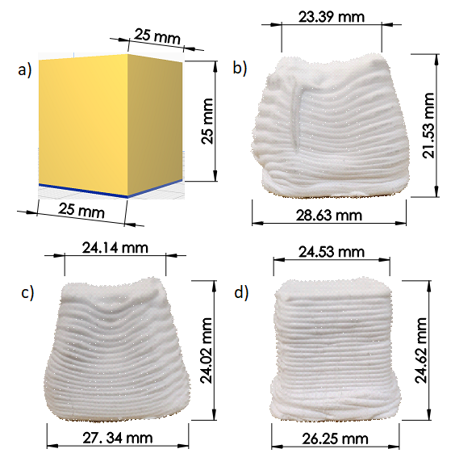
Fuente: elaboración propia.
Con el proceso experimental, se determinó la mejor opción en un rango de búsqueda variando $v_{xy}$ y $v_{e}$. Sin embargo, no se obtiene la precisión dimensional requerida para estándares de manufactura aditiva de alta precisión y calidad, lo que evidencia las limitaciones intrínsecas del ajuste empírico y se plantea la necesidad de avanzar hacia una calibración cuantitativa mediante un modelo matemático que optimice los parámetros.

Ajuste teórico
Los parámetros del modelo matemático del extrusor fueron medidos con un vernier digital de alta precisión (±0.002 mm), obteniendo los valores: diámetro exterior del tornillo de 14 mm (D), ancho del canal 5.33 mm (W), altura del diente 3.32 mm (H), un ángulo de filete de 0.785 rad, y una velocidad de rotación de 0.3 rpm. Empleando estos valores en la ecuación (4) se obtiene
$v_{e}=22.09 mm/s$ (7)
Considerando una altura de capa de 1.0 mm y un diámetro de boquilla de 1.5 mm, empleando la ecuación (6) se determinó una velocidad de desplazamiento horizontal de
$v_{xy}=17.08 mm/s$ (8)
Con estos valores se imprimió el cubo geométrico de prueba, obteniéndose una deposición continua y coherente, ver Figura 4. El tiempo de impresión fue de 17 minutos. Se observaron capas regulares, sin interrupciones ni acumulaciones excesivas de material, lo que sugiere un adecuado balance entre la tasa de extrusión y la velocidad de impresión. Asimismo, se evidenció una mejora sustancial en la calidad geométrica en comparación con el ajuste empírico, particularmente en términos de adherencia interlaminar, resolución de bordes y estabilidad dimensional.

Figura 4. Impresión 3D empleando parámetros del modelo matemático.
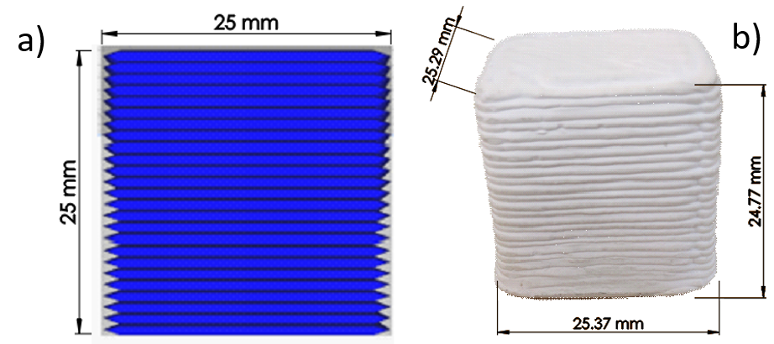
Fuente: elaboración propia.
Como se observa en la Figura 4a-b, existe una concordancia entre la simulación computacional y la pieza impresa. En particular, en la Figura 4a se observa una curvatura ascendente sobre el eje $z$ –propia del material utilizado en la simulación–. Este comportamiento se aprecia con claridad en la impresión 3D del cubo de la Figura 4b, lo cual valida el proceso de simulación—impresión.
Las medidas experimentales obtenidas son: 25.29 mm sobre el eje $x$, 25.37 mm en el eje $y,$ y 24.77 mm en el eje $z$ (véase Figura 4b), obteniendo errores porcentuales de: 1.16 %, 1.48 %, 0.92 % en cada eje. La mayor discrepancia se presentó en el eje $z$ debido al aplanamiento del filamento durante el contacto boquilla–sustrato. Sin embargo, el error obtenido se considera bajo y proporciona una medida de confianza para la impresión de formas tridimensionales con mayor complejidad.
En comparación con trabajos reportados, si bien numerosos estudios priorizan la variación dimensional asociada al secado y al sinterizado, los errores as-printed ocasionalmente se reportan de forma explícita. En el estudio de Ordoñez et al. (2019), se cuantifica principalmente el cambio dimensional post-proceso; no obstante, a partir de los valores mostrados en sus figuras puede inferirse que las formulaciones Vf-53-Pol-0.8A y Vf-50-Sil-0.8A exhiben los menores desvíos, con errores aproximados de 2.43 % en diámetro y 3.80 % en altura para la primera capa, y de 1.30 % en diámetro y altura para la segunda capa impresa.
Como resultado final, se imprimió una pieza con geometría compleja para evaluar la estabilidad de la deposición ante cambios de pendiente y trayectorias largas. La Figura 5 muestra la vista lateral del espécimen impreso, donde se aprecia una estructura con adecuada uniformidad entre capas y una cohesión interfilamentaria continua. El tiempo de impresión fue de 52 minutos. La ausencia de colapsos locales y de acumulaciones irregulares confirma que la pasta mantuvo su resistencia a la deformación durante el apilamiento, conservando la forma objetivo, incluso en zonas con mayor curvatura.

Figura 5. Impresión 3D de una vasija con geometría compleja.
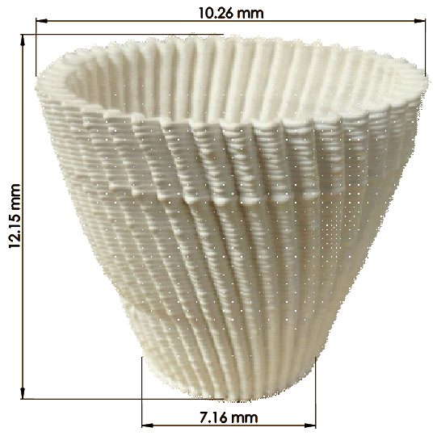
Fuente: elaboración propia.
El recipiente mostró comportamiento impermeable (material insoluble y paredes sin evidencias de filtración ni goteo en ensayos de llenado), lo que avala la integridad de la deposición y la densificación capa a capa alcanzada.
La validez práctica del modelo matemático refuerza su aplicabilidad como herramienta de calibración para sistemas de impresión 3D con extrusión directa aplicada a pastas cerámicas. Este enfoque es aplicable a otros sistemas de extrusión con diseño similar, siempre que se mantengan las hipótesis del modelo, en especial la constancia del flujo y la homogeneidad del material durante la extrusión.

Discusión
Los resultados experimentales evidencian que la relación entre la velocidad de extrusión y de impresión es un factor determinante para la estabilidad geométrica y la calidad de la impresión. El ajuste empírico permitió identificar una ventana de operación funcional; sin embargo, mostró limitaciones en términos de precisión dimensional y colapsos estructurales.
La comparación entre el ajuste empírico y el ajuste teórico revela que el modelo matemático proporciona un ajuste más preciso entre la velocidad de extrusión ($v_{e}$) y velocidad de desplazamiento ($v_{xy}$). Asimismo, los errores dimensionales obtenidos en estado as-printed se encuentran dentro de un rango válido. No obstante, el estudio presenta ciertas limitaciones. En particular, el modelo asume un flujo volumétrico constante y un comportamiento homogéneo de la pasta cerámica, sin considerar los efectos reológicos, variaciones de humedad ni deformaciones inducidas por el peso propio en geometrías de mayor altura. En el trabajo de Buswell et al. señalan que la densidad aparente y la presencia de vacíos por subextrusión dependen de la sincronía entre el caudal volumétrico, la velocidad y el grosor del filamento. Asimismo, se indica que los cambios de dirección y radios de curvatura influyen en la aparición de zonas subrellenas.
Aunque el artículo citado menciona que, si bien es posible compensarlo teóricamente mediante el ajuste de la altura de capa y el caudal, alcanzar esa compensación con precisión y repetibilidad es difícil en la práctica. Estas consideraciones son consistentes con la estrategia de calibración por balance de flujos que se ha llevado a cabo en el presente estudio. Con la aplicación de esta técnica se logran minimizar los posibles desajustes locales entre caudal y velocidad, principalmente cuando las trayectorias son largas y curvilíneas (Buswell et al., 2018).
Por otra parte, en sistemas cerámicos DIW, la composición de la pasta, el diámetro de boquilla y la estabilidad geométrica dependen principalmente del caudal volumétrico. Al respecto, Ordoñez et al. (2019) han cuantificado el caudal en función del diámetro de la boquilla y demuestran que, si no se ajusta la velocidad de extrusión y el paso entre capas, el aumento del caudal conlleva la sobreextrusión, el deterioro del acabado superficial y la menor estabilidad de forma. En el trabajo mostraron que el cambio de boquilla de 1.5 mm a 2.5 mm produjo piezas menos estables y con una calidad geométrica inferior, debido a esto, se optó por seleccionar la boquilla de menor diámetro.

Conclusiones
En este trabajo se desarrolló un esquema teórico—experimental para la calibración de una impresora 3D de materiales cerámicos basada en extrusión directa. La pasta cerámica está conformada por una base acrílica Ready-Mix, cemento blanco, caolín y bórax. La calibración teórico—experimental permitió demostrar que el ajuste empírico permite identificar los rangos funcionales de operación, mientras que el modelo matemático optimiza los parámetros clave de impresión, alcanzando una velocidad de extrusión óptima de $v_{e}$=22.09 mm/s y una velocidad de desplazamiento de $v_{xy}$=17.08 mm/s. Como resultado de esta optimización, se logró una deposición continua y estable del material con una buena resolución geométrica. Los resultados confirman que los modelos matemáticos constituyen una herramienta robusta para la optimización de procesos de manufactura aditiva tipo DIW. Además, se establece una metodología de calibración confiable, aplicable a diferentes modelos de impresoras 3D, que facilitará la incorporación de nuevos materiales, la impresión de geometrías más complejas y su implementación en sectores biomédico, construcción e industria de alta tecnología.

Futuras Líneas de Investigación
Se contempla la modificación de la pasta cerámica, lo cual implica un estudio experimental para determinar sus propiedades reológicas y un análisis de inspección visual para determinar la calidad geométrica. El resultado principal de esta modificación podrá ser incorporado al modelo matemático, ampliando su rango de aplicación y calidad en la impresión 3D. Asimismo, se requiere un diseño experimental controlado para establecer sistemáticamente las condiciones ambientales de temperatura y humedad, las cuales influyen en la velocidad de secado y en la aparición de grietas.

Agradecimientos
El primer autor expresa su gratitud a la Secretaría de Ciencia, Humanidades, Tecnología e Innovación (Secihti), por el apoyo recibido a través de la beca de doctorado con clave 2025-DR-006645.

Referencias
Avila-Navarrete, J. J., y Muñoz-Gómez, J. A. (2025). Pasta cerámica de bajo costo para impresión 3D. Revista Ciencia Aplicada, 1(1), 10-22. https://doi.org/10.66482/m15k1012
Bose, S., Akdogan, E. K., Balla, V. K., Ciliveri, S., Colombo, P., Franchin, G., Ku, N., Kushram, P., Niu, F., Pelz, J., Rosenberger, A., Safari, A., Seeley, Z., Trice, R. W., Vargas-Gonzalez, L., Youngblood, J. P., y Bandyopadhyay, A. (2024). 3D printing of ceramics: Advantages, challenges, applications, and perspectives. Journal of the American Ceramic Society. American Ceramic Society, 107(12), 7879–7920. https://doi.org/10.1111/jace.20043
Alonso Madrid, J., Sotorrío Ortega, G., Gorostiza Carabaño, J., Olsson, N. O. E. y Tenorio Ríos, J. A. (2023). 3D claying: 3D printing and recycling clay. Crystals, 13(3), 375. https://doi.org/10.3390/cryst13030375
Buswell, R. A., Leal de Silva, W. R., Jones, S. Z. y Dirrenberger, J. (2018). 3D printing using concrete extrusion: A roadmap for research. Cement and Concrete Research, 112, 37–49. https://doi.org/10.1016/j.cemconres.2018.05.006
Carter, C. B. y Norton, M. G. (2013). Ceramic Materials: Science and Engineering (2.ª ed.). Springer New York. https://doi.org/10.1007/978-1-4614-3523-5
Chen, H., Guo, L., Zhu, W. y Li, C. (2022). Recent advances in multi-material 3D Printing of functional ceramic devices. Polymers, 14(21), 4635. https://doi.org/10.3390/polym14214635
Chen, Y., He, S., Zhang, Y., Wan, Z., Çopuroğlu, O. y Schlangen, E. (2021). 3D printing of calcined clay-limestone-based cementitious materials. Cement and Concrete Research, 149, 106553. https://doi.org/10.1016/j.cemconres.2021.106553
Conner, B. P., Manogharan, G. P., Martof, A. N., Rodomsky, L. M., Rodomsky, C. M., Jordan, D. C. y Limperos, J. W. (2014). Making sense of 3-D printing: Creating a map of additive manufacturing products and services. Additive Manufacturing, 1, 64–76. https://doi.org/10.1016/j.addma.2014.08.005
Diegel, O., Withell, A., de Beer, D., Potgieter, J. y Noble, F. (2012). Low-cost 3D printing of controlled porosity ceramic parts. International Journal of Automation Technology, 6(5), 618–626. https://doi.org/10.20965/ijat.2012.p0618
Feng, C., Zhang, M., y Bhandari, B. (2019). Materials Properties of Printable Edible Inks and Printing Parameters Optimization during 3D Printing: a review. Critical Reviews in Food Science and Nutrition, 59(19), 3074–3081. https://doi.org/10.1080/10408398.2018.1481823
Ford, S. y Despeisse, M. (2016). Additive manufacturing and sustainability: an exploratory study of the advantages and challenges. Journal of Cleaner Production, 137, 1573–1587. https://doi.org/10.1016/j.jclepro.2016.04.150
Gibson, I., Rosen, D., y Stucker, B. (2015). Additive manufacturing technologies: 3D printing, rapid prototyping, and direct digital manufacturing (2.ª ed.). Springer. https://doi.org/10.1007/978-1-4939-2113-3
Hu, F., Mikolajczyk, T., Pimenov, D. y Gupta, M. (2021). Extrusion-Based 3D Printing of Ceramic Pastes: Mathematical Modeling and In Situ Shaping Retention Approach. Materials, 14(5), 1137. https://doi.org/10.3390/ma14051137
Lewis, J. A. (2006). Direct Ink Writing of 3D Functional Materials. Advanced Functional Materials, 16(17), 2193–2204. https://doi.org/10.1002/adfm.200600434
Lewis, J. A. y Gratson, G. M. (2004). Direct writing in three dimensions. Materials Today, 7(7), 32–39. https://doi.org/10.1016/S1369-7021(04)00344-X
Lin, T., Zhao, Z., Wang, T. y Pan, Y.-T. (2023). Three-Dimensional Printing of Large Ceramic Products and Process Simulation. Materials, 16(10), 3815. https://doi.org/10.3390/ma16103815
Ngo, T. D., Kashani, A., Imbalzano, G., Nguyen, K. T. Q. y Hui, D. (2018). Additive manufacturing (3D printing): A review of materials, methods, applications and challenges. Composites Part B: Engineering, 143, 172–196. https://doi.org/10.1016/j.compositesb.2018.02.012
Ordoñez, E., Gallego, J. M. y Colorado, H. A. (2019). 3D printing via the direct ink writing technique of ceramic pastes from typical formulations used in traditional ceramics industry. Applied Clay Science, 182, 105285. https://doi.org/10.1016/j.clay.2019.105285
Romanczuk-Ruszuk, E., Sztorch, B., Pakuła, D., Gabriel, E., Nowak, K. y Przekop, R. E. (2023). 3D Printing Ceramics-Materials for Direct Extrusion Process. Ceramics, 6(1), 364–385. https://doi.org/10.3390/ceramics6010022
Somiya, S. (2013). Handbook of Advanced Ceramics: Materials, Applications, Processing, and Properties (2.ª ed.). Academic Press. https://doi.org/10.1016/C2010-0-66261-4
Tagliaferri, S., Panagiotopoulos, A. y Mattevi, C. (2021). Direct ink writing of energy materials. Materials Advances, 2(2), 540–563. https://doi.org/10.1039/d0ma00753f
Yan, Q., Dong, H., Su, J., Han, J., Song, B., Wei, Q. y Shi, Y. (2018). A Review of 3D Printing Technology for Medical Applications. Engineering, 4(5), 729–742. https://doi.org/10.1016/j.eng.2018.07.021
Yousaf, A., Al Rashid, A. y Koç, M. (2024). Parameter tuning for sustainable 3D Printing(3DP) of clay structures. Journal of Engineering Research (Kuwait), 11(3), 1826-1842. https://doi.org/10.1016/j.jer.2024.05.027
Zaborovskii, N., Masevnin, S., Smekalenkov, O., Murakhovsky, V. y Ptashnikov, D. (2025). Patient-specific 3D-Printed PEEK implants for spinal tumor surgery. Journal of Orthopaedics, 62, 99–105. https://doi.org/10.1016/j.jor.2024.10.024

Rol de Contribución | Autor (es)
Conceptualización | José Antonio Muñoz Gómez
Metodología | Juan José Avila Navarrete  Omar Aguilar Loreto (igual)
Software | No Aplica
Validación | Juan José Avila Navarrete
Análisis Formal | Omar Aguilar Loreto  Abimael Jiménez Pérez
Investigación | Juan José Avila Navarrete
Recursos | Juan José Avila Navarrete (principal)  José Antonio Muñoz Gómez (apoya)
Curación de datos | No Aplica
Escritura - Preparación del borrador original | José Antonio Muñoz Gómez  Juan José Avila Navarrete  Omar Aguilar Loreto (igual)
Escritura - Revisión y edición | José Antonio Muñoz Gómez (principal)  Omar Aguilar Loreto (apoya)  Abimael Jiménez Pérez (apoya)
Visualización | Abimael Jiménez Pérez  Omar Aguilar Loreto (igual)
Supervisión | José Antonio Muñoz Gómez
Administración de Proyectos | José Antonio Muñoz Gómez (principal)  Abimael Jiménez Pérez (apoya)
Adquisición de fondos | No Aplica

